Здесь зажигают звёзды
Если звёзды зажигают, значит это кому–нибудь нужно…
Да, нужно! Нашей профсоюзной организации Кировского округа.
Наш детский сад открылся совсем недавно, ему нет ещё и года. Но за этот короткий период времени мы создали не только сплочённый дружный коллектив, но и крепкую профсоюзную организацию. Очень быстро мы влились в захватывающий круговорот профсоюзной жизни округа и ни разу не пожалели о том, что вступили в профсоюз.
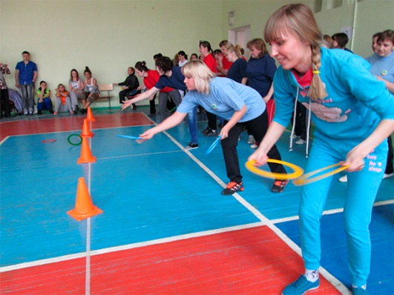
Многие, наверное, нам приятно позавидуют, когда узнают, насколько интересна и насыщена наша профсоюзная жизнь! Это не только собрания, конференции, митинги, встречи, помощь и поддержка нашего профсоюзного лидера во всех вопросах, но это ещё и масса различных интересных событий (соревнования, конкурсы, эстафеты, интересные встречи и мн. другое), которые не только дают возможность узнать много нового, познакомиться с интересными людьми, но и возможность раскрыться каждому, раскрыть потенциал своего учреждения, коллег.
Совсем недавно, 06 апреля 2014 года, мы принимали участие в спортивном празднике «Веселые старты», посвящённом Году местной организации Профсоюза. В празднике принимали участие команды школ и дошкольных учреждений в возрасте до 35 лет включительно.
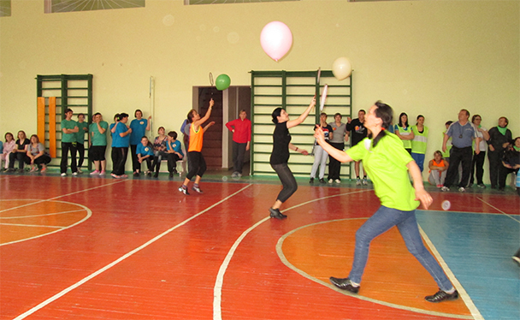
Праздник проходил на базе Лицея № 149. В нём приняли участие 27 команд. Это были незабываемые впечатления! Ярко! Красочно! Весело! Задорно! Каждому игроку перед соревнованиями вручили шоколад.
Открытие «Весёлых стартов» началось с построения всех участников. С напутствующим словом выступила председатель Кировской районной организации профсоюза работников народного образования и науки – Роза Николаевна Бегалимова. Организаторы соревнований ознакомили участников с главной судейской бригадой и с этапами прохождения «Весёлых стартов».
И вот она первая захватывающая эстафета с передачей воздушных шаров! А потом и бег с препятствиями, и хоккей с мячом, и ведение бадминтонной ракеткой воздушного шара, и силовой комплекс, и много- много чего интересного!
В честной борьбе победу одержали команды «Детского сада № 5» - I, «Гимназия № 150» - II, «Детский сад № 275» - III.
Все победители получили дипломы и сладкие призы в виде тортов.
Наша команда достойно выдержала данные испытания. К сожалению, мы не стали победителями, но получили массу приятных впечатлений! Наши победы, мы уверены, у нас ещё впереди! Ведь здесь зажигают звёзды!

Зарва Марина Константиновна,
председатель профкома БДОУ города Омска
«Детский сад № 128 общеразвивающего вида»

